**WIN10系统RDLC报表显示乱码的问题处理**

RDLC报表在win10系统中打开，运行出现中文显示口口口这样的错误，英文显示排序错位的问题，这是由于在开发报表的时候没有指定报表的字体导致的。

有两种解决方法：

1. 在报表开发工具中直接设置报表的字体为宋体。具体设置如下：

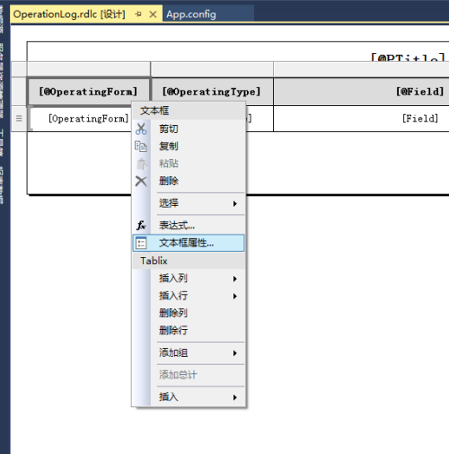

选择文本框-》右键-》选择文本框属性

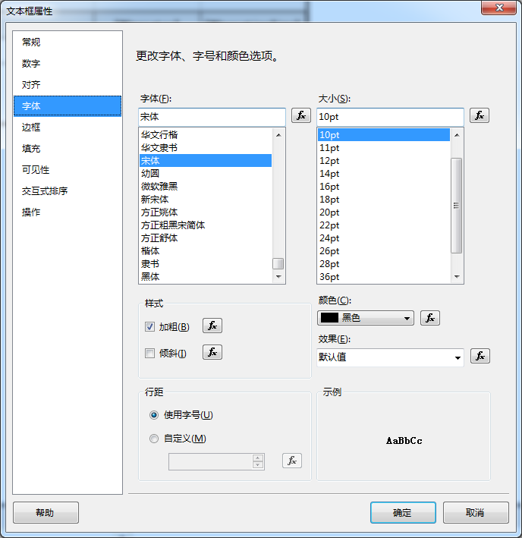

选择【字体】设置字体为宋体

1. 将RDLC文件已xml的格式打开，查找<Style></Style> 或者<Style/>节点， 替换为  <Style> <FontFamily>宋体</FontFamily> </Style>。具体设置如下：

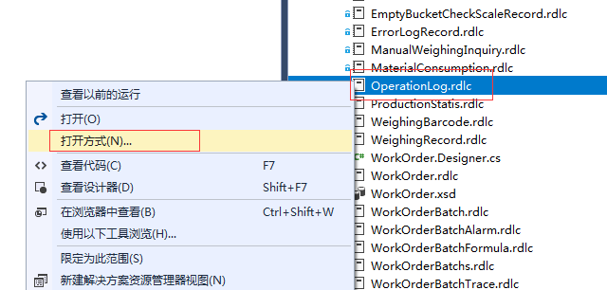

选择RDLC报表，右键选择【打开方式】

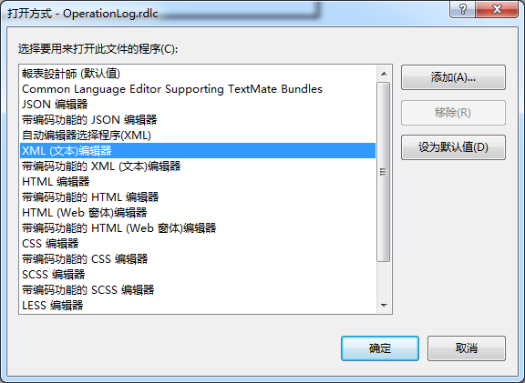

选择XML(文本)编辑器

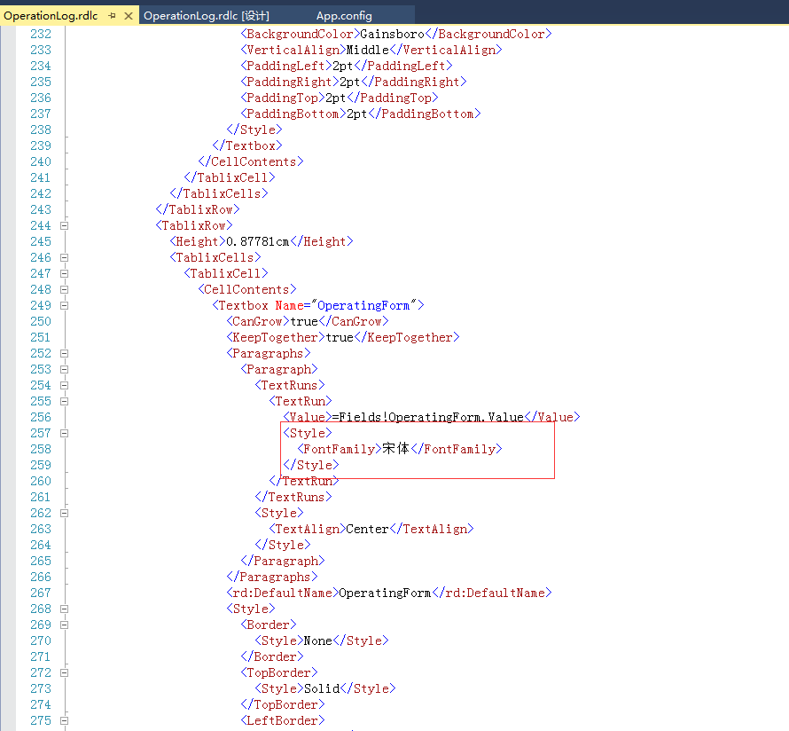

找到<Style></Style> 或者<Style/> 节点，替换为  <Style> <FontFamily>宋体</FontFamily> </Style>